Importación de Archivos
La distribución de la nómina consiste en repartir un empleado o una estructura administrativa en otras con diferentes porcentajes para poder calcular el costo de determinado sector de la empresa.

Por medio de la opción Importación de Distribución de Nómina el usuario puede utilizar un documento de Excel para registrar la distribución de nómina de forma masiva.

Importación de Distribución de Nómina
Después de ingresar a la aplicación, para importar la distribución de nómina de forma masiva debe presionar el link Importación de Distribución de Nómina Ubicado en el menú Gestión Nómina (Ver Ilustración 1).
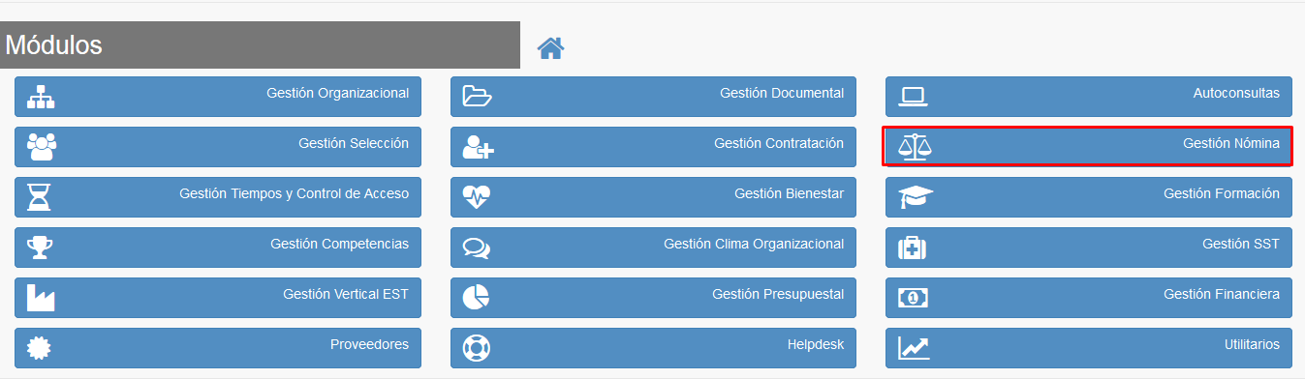
Ilustración 1 Ingreso Gestión Nómina

Proceso de Novedades-Exportación/Importación (Ver Ilustración 2).

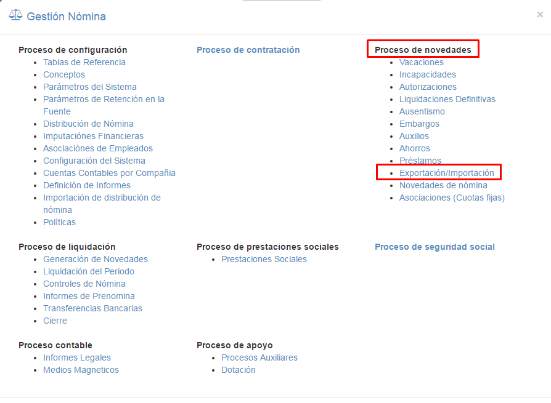
Ilustración 2 Ingreso Proceso de Novedades

Menú- Transacciones (Ver Ilustración 3)
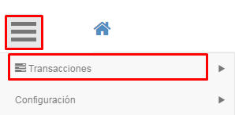
Ilustración 3 Ingreso Menú

Importación Distribución Nómina (Ver Ilustración 4)
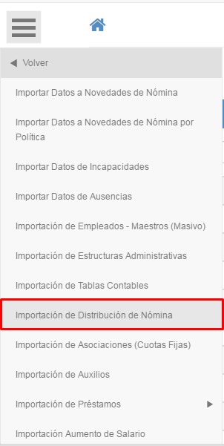
Ilustración 4 Ingreso Importación de Distribución de Nómina

Descargar archivo de Excel
Aparecerá la ventana donde se pueden importar los archivos, presione el botón de Excel, el sistema descargara el archivo para diligenciar la macro (Ver ilustración 5).
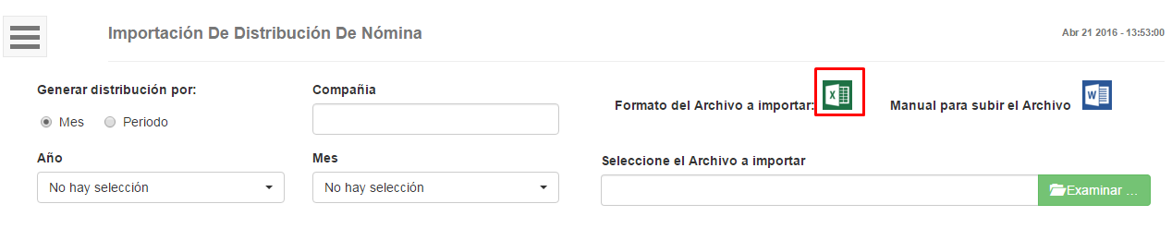
Ilustración 5 Descargar macro para la importación de distribución de nómina

El sistema le descargara un archivo de Excel para que el usuario administrador o la persona encargada suban la distribución de nómina al sistema de forma masiva (Ver ilustración 6)
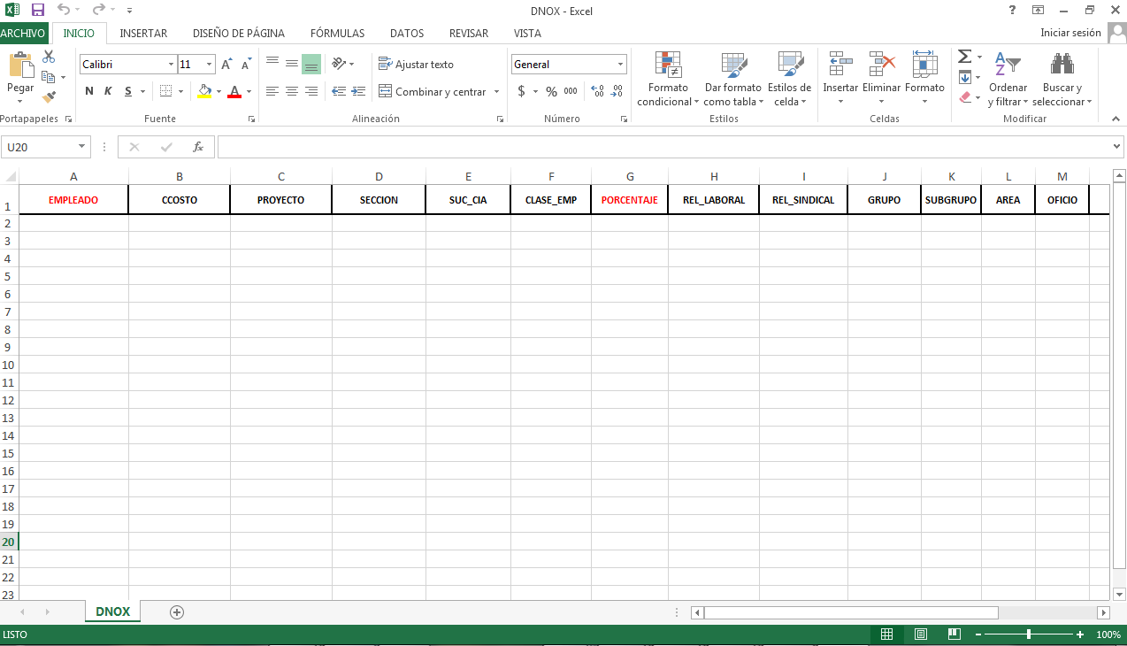
Ilustración 6 Documento de Excel descargado para importar la distribución de nómina
NOTA: Los campos de color Rojo que aparecen en Excel, son de tipo obligatorio por lo cual el usuario administrador los deberá diligenciar todos, si algún campo obligatorio queda vacío o la información ingresada es incorrecta el sistema arrojara un alerta y no permitirá la importación del archivo.
NOTA: Cuando exista un código o un número que empieza por 0, deberá colocar el campo de tipo texto para que el sistema al subir reconozca el código. Ejemplo va ingresar un empleado con código 001, el sistema le borrara los 0 a la izquierda, para esto deberá hacer el siguiente proceso.
Debe pararse encima del campo que desea convertir a tipo texto y presionar clic derecho, luego seleccionar formato de celdas (Ver ilustración 7).
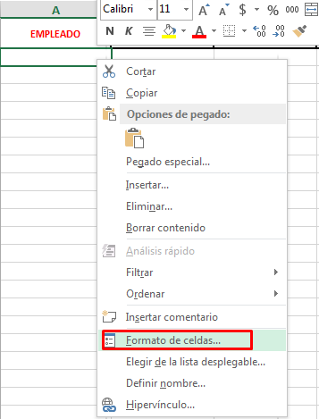
Ilustración 7 función formato de celdas
Después aparecerá una pantalla donde debe ir a la opción de Número y seleccionar el campo Texto, luego presione el botón Aceptar (Ver ¡Error! No se encuentra el origen de la referencia.8).
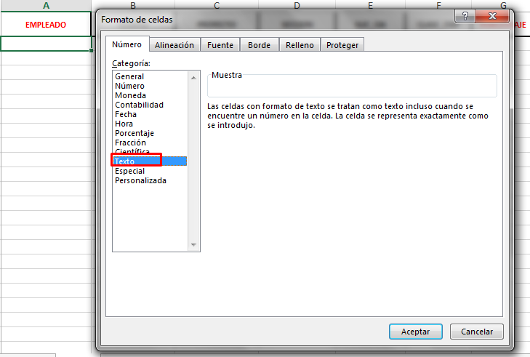
Ilustración 8 Convertir campo a texto para que reconozca los ceros (0) a la izquierda
Después de que se haya ingresado toda la información correspondiente, guarde el archivo y vaya a la pantalla de importación de distribución de nómina, presione el botón Examinar para buscar el archivo de Excel ya guardado (Ver ¡Error! No se encuentra el origen de la referencia.9).

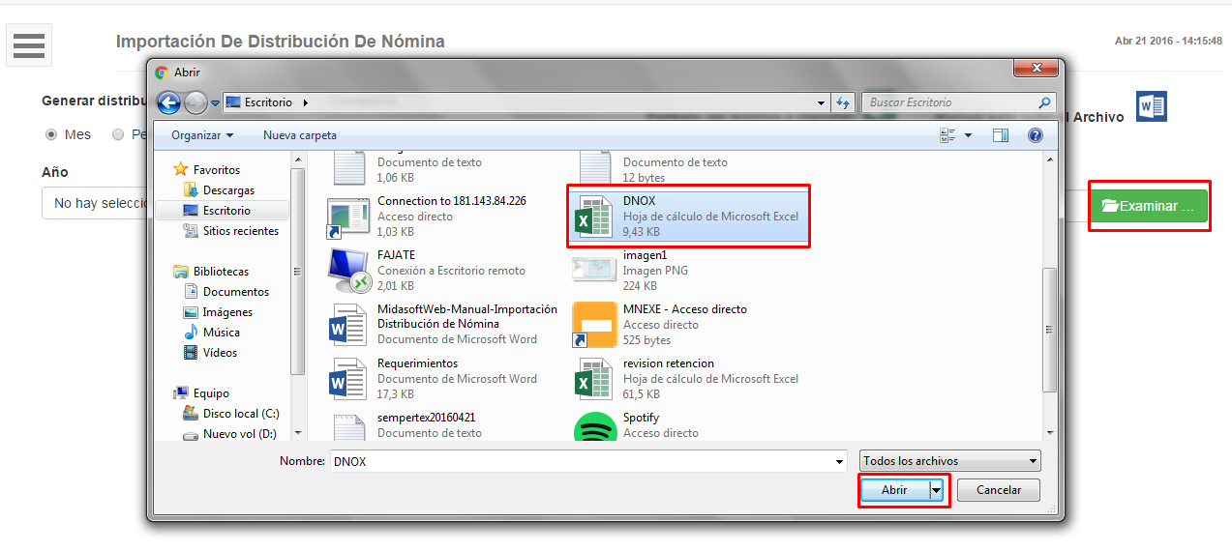
Ilustración 9 Buscar archivo de Excel para la importación
Después de haber seleccionado el archivo, presione el botón Subir archivo (Ver ¡Error! No se encuentra el origen de la referencia.10).
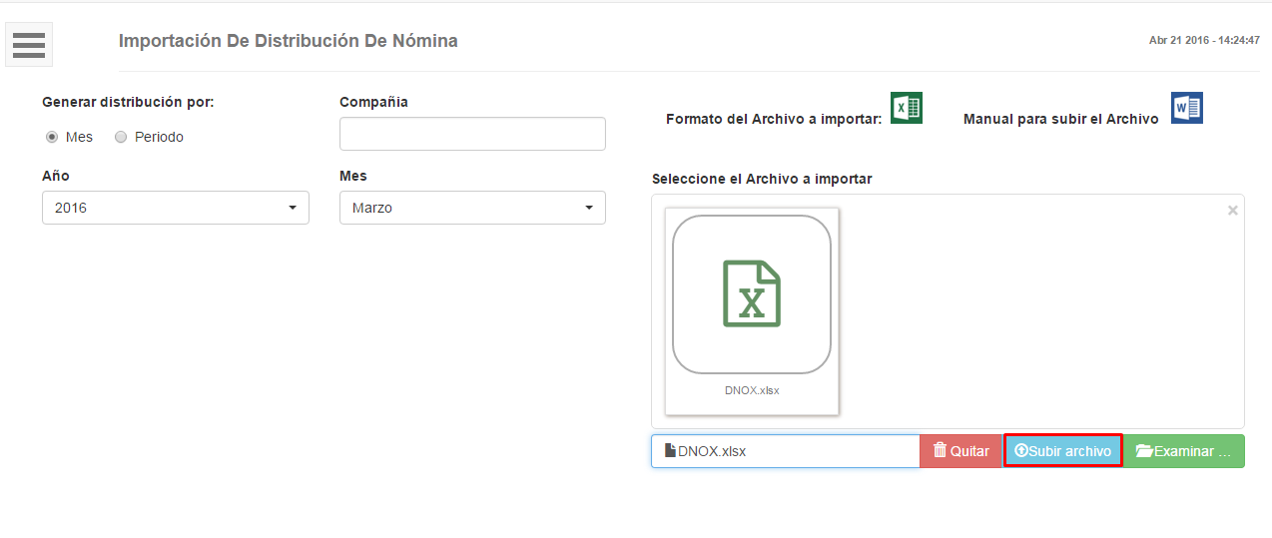
Ilustración 10 Importar archivo de Excel al sistema

Se mostrará un mensaje de confirmación si la importación se realizó correctamente (Ver ¡Error! No se encuentra el origen de la referencia.11).
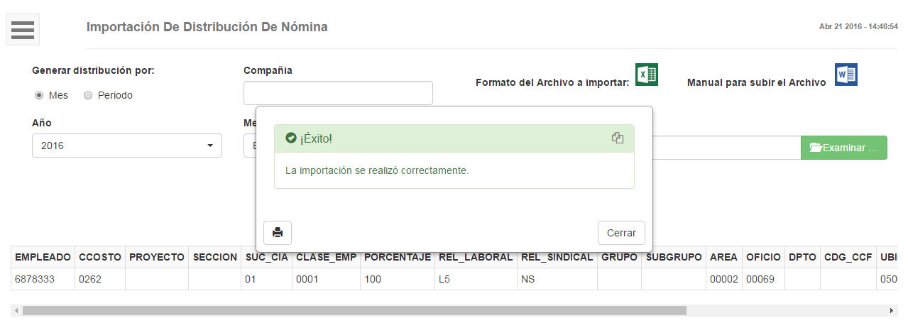
Ilustración 11 Mensaje de confirmación importación de empleados

NOTA: La información que suba la macro se almacenara en dos tablas la DNOM y la DNOX. Es importante tener en cuenta que todos los registros que suba tienen que dar un total del 100% en el campo Porcentaje. El sistema NO realizara la importación si el total de registros en el campo Porcentaje no da el 100% o si pasa de ese porcentaje.

Variable de configuración de fecha para la importación de archivos de Excel
IMP:FORMATOFECHA: Esta variable se utiliza en la importación de archivos para definir el formato que se va manejar en los campos de tipo fecha en el Excel. Los posibles datos de la variable son: AAAA/MM/DD, DD/MM/AAAA o MM/DD/AAAA.
Ejemplo: si en el dato de la variable se coloca AAAA/MM/DD, en todos los campos de tipo fecha en el Excel se debe manejar este mismo formato quedaría así: 20150824. NOTA: En el archivo de Excel no se pude colocar en los campos de tipo fecha caracteres especiales (/,-,\,.), solo debe colocar la fecha en el orden del formato que configuró para que el archivo le pueda subir correctamente al sistema.
La ubicación de esta variable la podrá encontrar en Gestión de Nómina - Procesos de Contratación - Menú – Registro –Variables de Usuario (Ver ¡Error! No se encuentra el origen de la referencia.12).
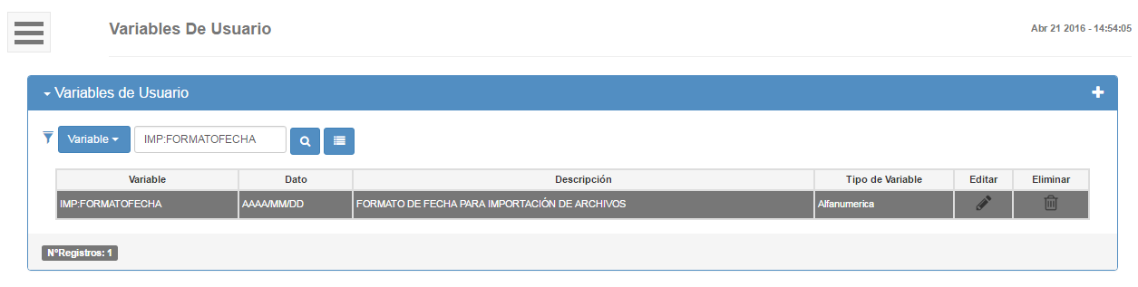
Ilustración 12 Variable IMP:FORMATOFECHA

